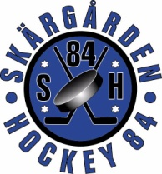

A-Lag Spelarmöte 2012-02-27

- Mål för A-laget:
Spela Div 3, sikta på top 3 med sikte på playoff!
2 träningar i veckan med närvaro på 80/85% + 1 pass egen fys.
A-laget skall ha en spelidé som stämmer överens med resten av föreningen.
Endast telefonsamtal till tränare vid frånvaro, ej sms eller dylikt.
Böteslista upprättat av laget inom laget!
Fungerande spelarråd framröstat av laget bestående av 3-4 spelare.
Spelare och ledare som inte följer lagets gemensamma regler skall ej deltaga i A-laget.
Säsongsplanering som följs upp var 14:e dag där delmål sätts upp.
Eftersäsong/försäsongs träning skall bedrivas 1 gång i veckan med olika aktiviteter för att hålla samman gruppen.

- Tränare förslag nästa säsong!?
Jannes Ulriksson
Anton Johansson
Bertil Svensson
Christer Johansson
Anders Torgersson

- Spelar / ledar inventering inför nästa säsong. Vilka slutar, Vilka kan tänkas tillkomma?
Ett flertal är tveksamma mycket beroende på om vi hittar en tränare.
I dagsläget är de en som slutar.

